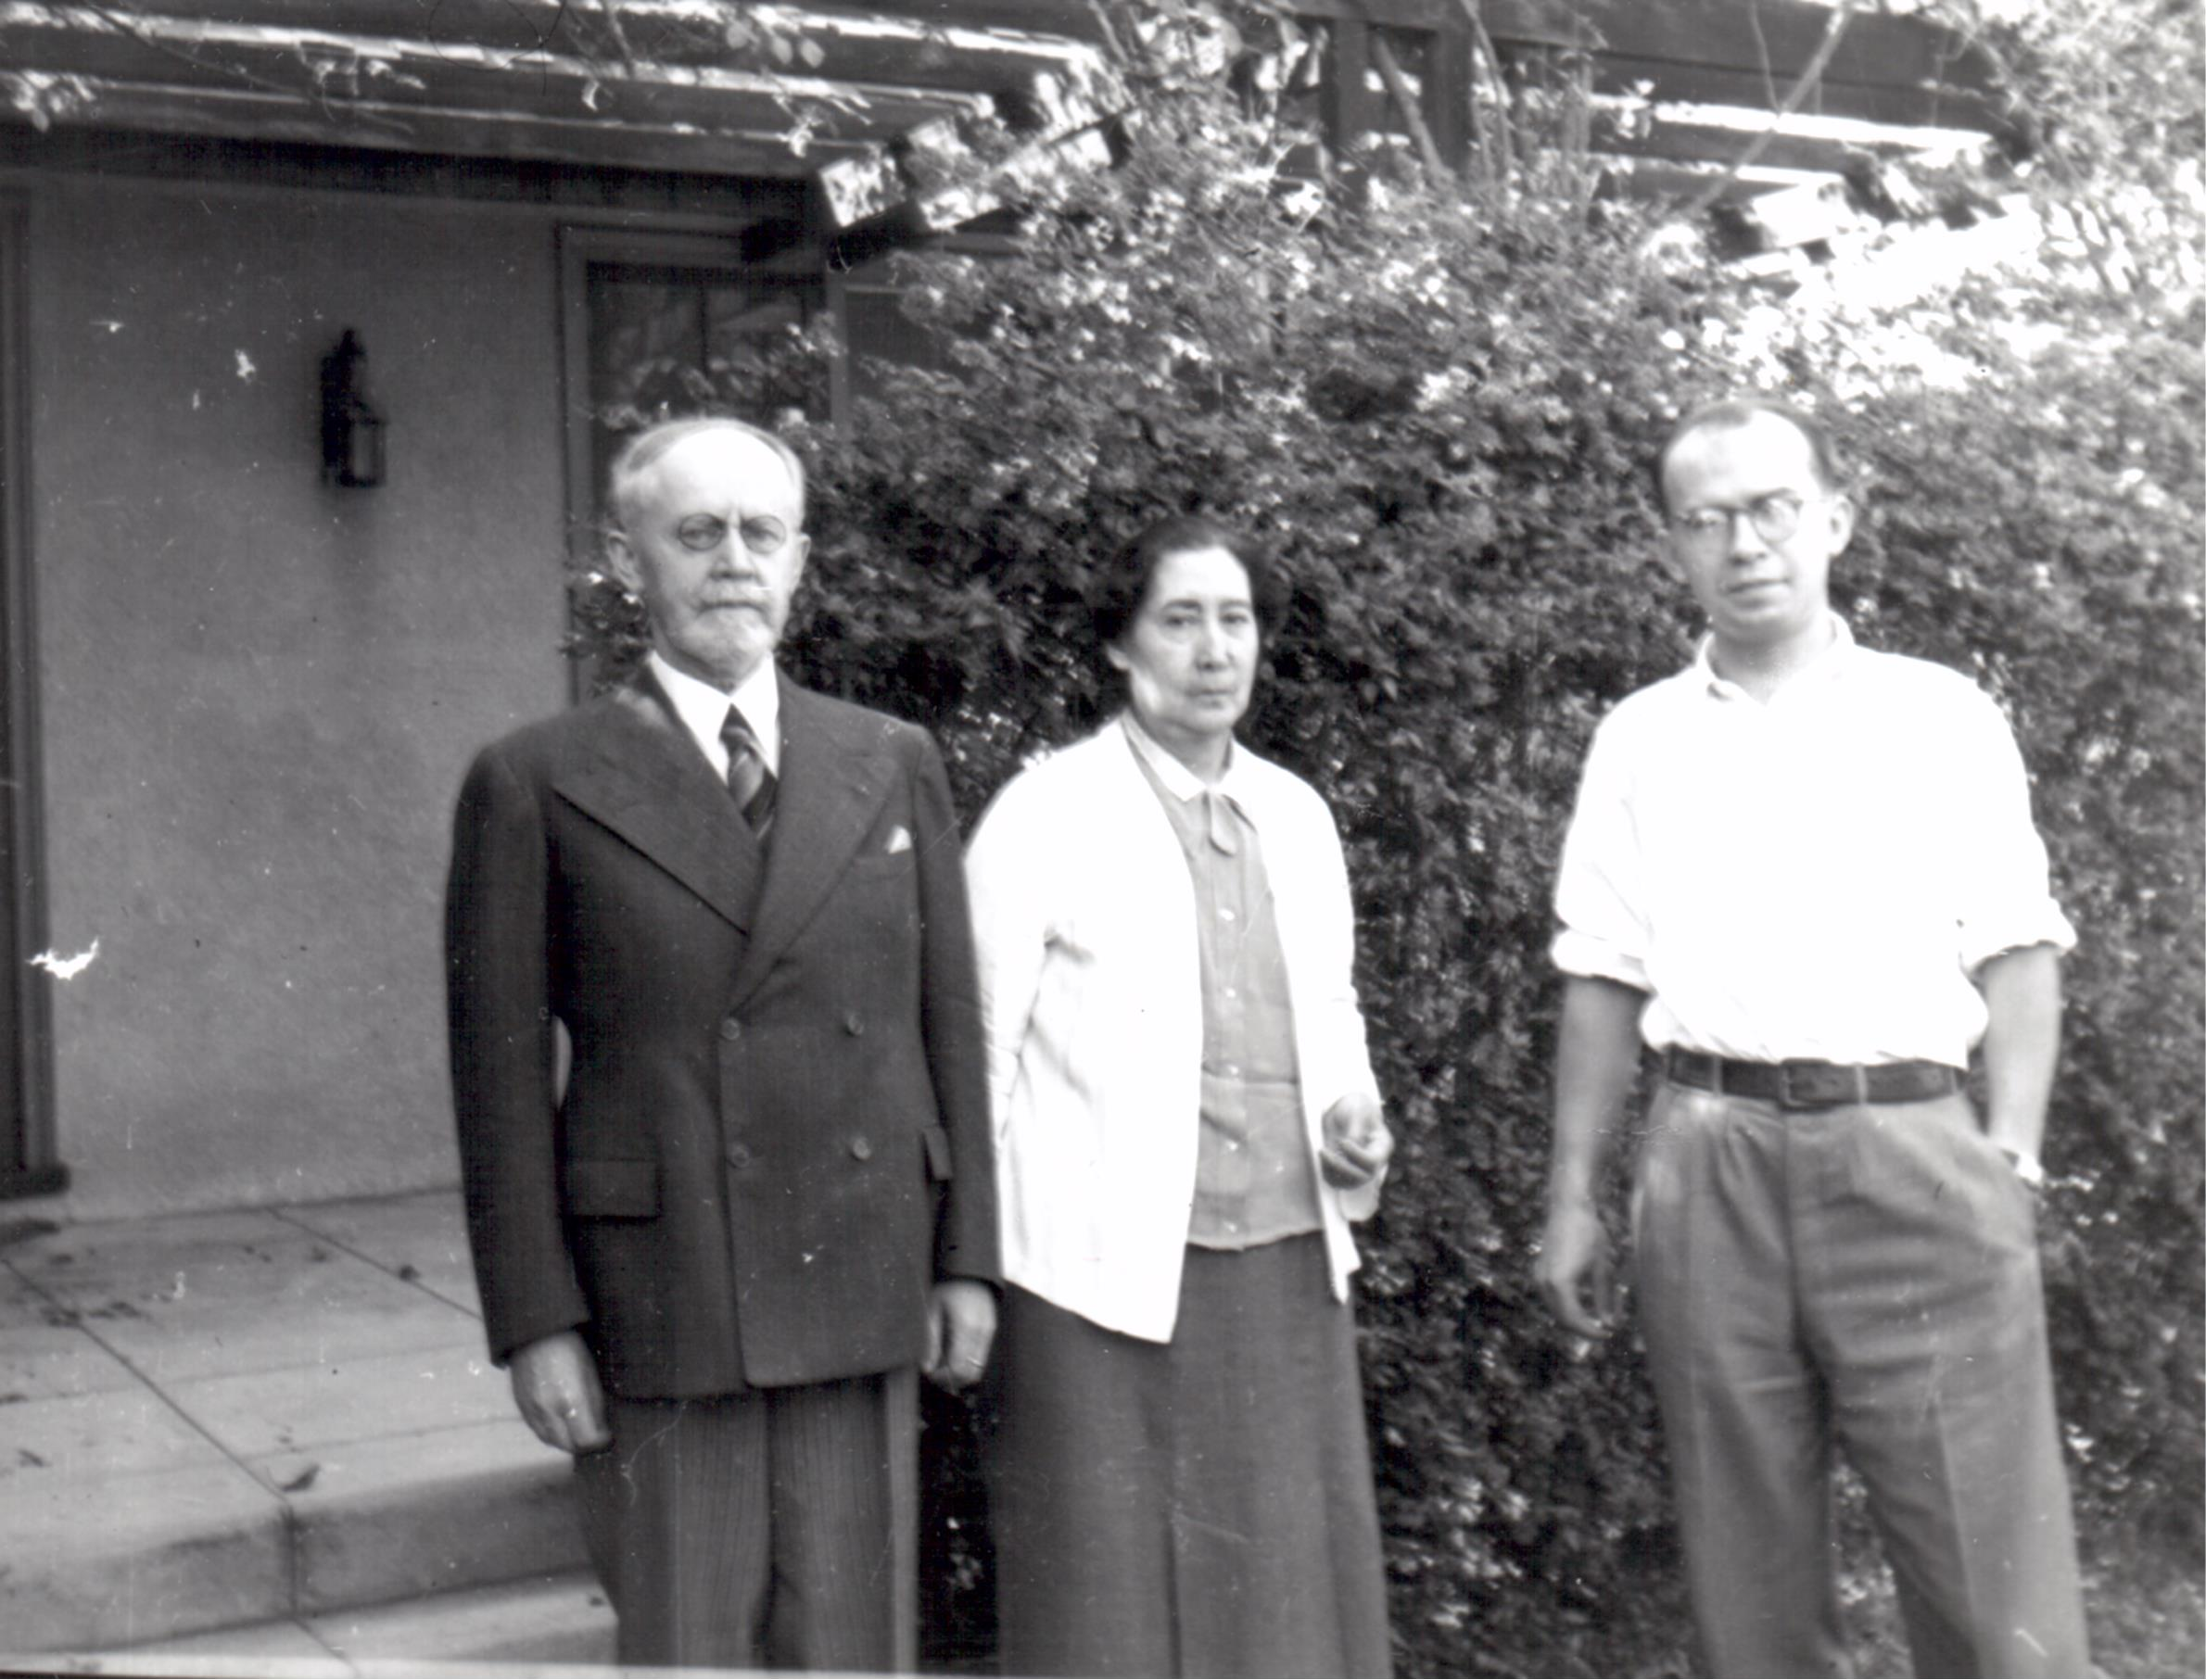

„Exulantství mé i rodiny na mne dopadá nejvíce o Vánocích
a na Nový rok.“
Prof. Vlastimil Kybal (prosinec 1950, USA)

PF 2016
Dr. Jaroslav Hrdlička
Spol. Vlastimila Kybala

